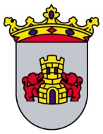

AYUNTAMIENTO DE ABLITAS

ESPACIO JOVEN

Los datos personales de las personas participantes en la actividad se incorporarán a un fichero responsabilidad del Ayuntamiento con el fin de atender su solicitud de inscripción y posibilitar la organización y gestión de actividades culturales y deportivas. Los derechos de acceso, rectificación, cancelación y oposición podrá ejercerlos en las dependencias municipales.

